Les objectifs « SELUNE 2050 »

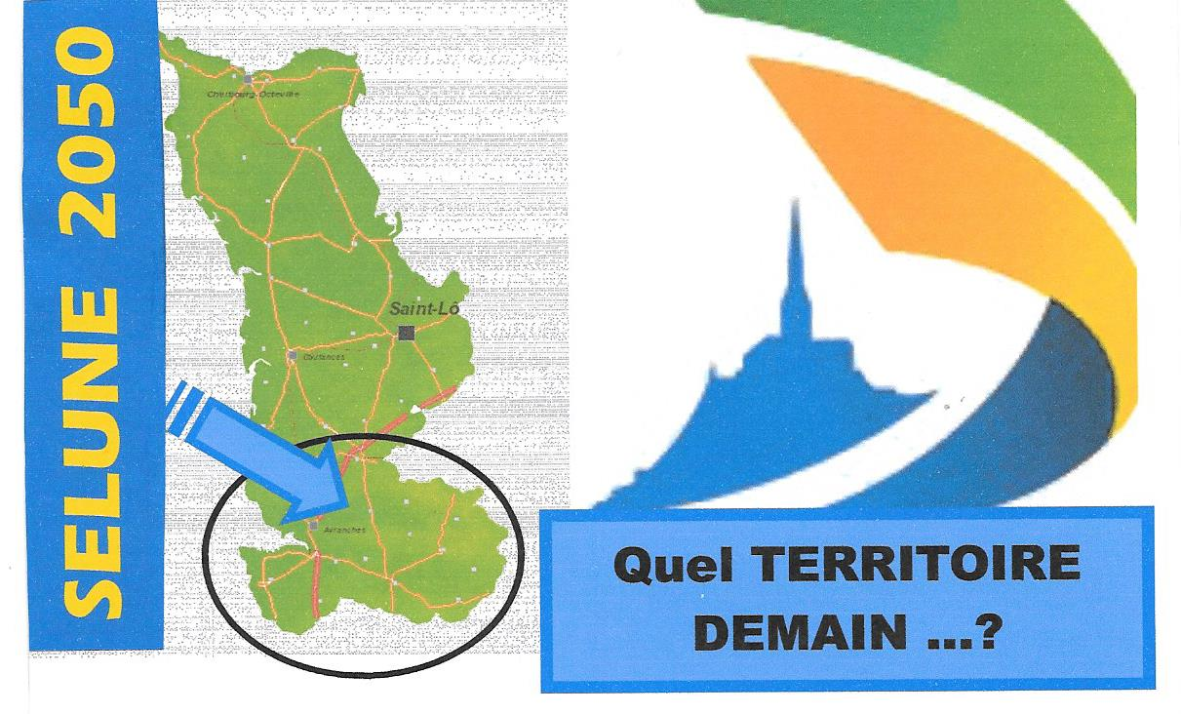

Un INTERET TERRITORIAL FORT
Lors de notre rencontre avec M. le Préfet, le 1er décembre 2017, celui-ci nous avait proposé de participer à son projet de renaturation de la vallée de la Sélune. Dans les semaines qui suivirent, notre réponse a été NON. Il était inconcevable pour nous, défenseurs d’un développement économique et écologique concerté, de participer à la destruction d’ouvrages utiles et ancrés dans les esprits de la population et de cautionner une nouvelle règle dangereuse pour les riverains, en aval notamment.
C’est pourquoi, ECOLOGIE NORMANDE a cherché des solutions adéquates et durables. Le projet H2 SELUNE est le premier étage de l’édifice territorial. Le 6 avril 2018, lors de notre réunion publique à DUCEY, nous l’avons exposé longuement en matière de production d’hydrogène décarboné, à partir de l’électrolyse de l’eau. Par ce seul fait, une usine de production sera installée à proximité immédiate des barrages. Ce sera le cœur de ce développement, en capacité de redonner vie à cette magnifique vallée et à ses lacs qui s’étendent sur une dizaine de kilomètres. C’est ce que l’on appellera l’ensemble « Sélunien », rattaché à la Communauté d’agglo Mont Saint Michel Normandie dont la ville centre est Avranches, Préfecture historique, économique et culturelle du sud-Manche représentant :
- 1 550 km2 – 97 communes – 88 000 habitants.
Ce sera l’ancrage économique fort, imaginé à partir de ressources sérieuses, durables dans le temps et basée sur la nouvelle économie du futur.
Quelles RESSOURCES et quels EMPLOIS ?
L’attractivité de ce territoire se concentre majoritairement sur l’agriculture et ses dérivés (exploitations, laiteries et fromageries, matériels) et aussi un tissus d’activités induites (commerces de gros et de détail, distribution, travaux publics, constructions, réseaux, négoce, transports…). Toutefois, nous recensons des entreprises industrielles

particulièrement innovantes : ACOME – 1500 emplois (fabrique de câbles téléphoniques et fibre optique), CHEREAU – 900 emplois (constructions de remorques camions), REMADE IN France – 450 emplois (produits téléphoniques). Le tourisme, grâce à la présence combinée du Mont St Michel et d’Avranches, est un apporteur essentiel d’activité ; toutefois celle-ci a tendance à sanctuariser la clientèle sur le Mont, ce qui devrait profiter plus largement à l’ensemble du territoire, à condition toutefois d’y créer une attractivité spécifique et surtout innovatrice permettant ce transfert de clientèle. Les équipements d’accueil du Mont St Michel ont été conçus prioritairement pour sédentariser la clientèle sur le site même. Etablir un lien fort interdépendant entre le littoral et la vallée de la Sélune s’avère indispensable pour transformer ce secteur en zone touristique de premier ordre et au même titre que l’ensemble « Mont – Avranches ». Un autre tourisme est à inventer.
Sur le fleuve Sélune, enfin régulé en débit grâce à la présence des barrages de VEZINS et La ROCHE qui BOIT, il existe une production hydroélectrique depuis plus de 80 ans. L’Etat, sur demande expresse d’EDF, voudrait voir détruits ces deux ouvrages les considérant peu rentables. Or, ECOLOGIE NORMANDE, chacun le sait désormais, s’oppose à ce projet aberrant et pour le moins fallacieux sur le plan du droit, et a proposé l’émergence d’une usine de production d’hydrogène par électrolyse sur des barrages rénovés et modernisés. C’est le projet H2 SELUNE.
Cette unité permettra la création sur place à VEZINS, de 150 emplois, mais ce sera la première étape vers un déploiement économique issu des énergies nouvelles du futur et dérivées en grande partie du H2. La feuille de route du Ministre Nicolas HULOT, qu’ECOLOGIE NORMANDE approuve, est là pour attester de la nécessité pour ce territoire de s’engager dans cette voie. L’ensemble de ce projet s’intitule « SELUNE 2050 ». Il se veut avant-gardiste car il sera la garantie d’évolution économique sur le secteur pour les générations futures. Ce sera l’instauration d’une stabilité économique qui permettra alors au territoire de se développer sans mise en appel de fonds structurels publics importants ou encore via des impositions de plus en plus difficiles à supporter par le citoyen moyen. L’enjeu final sera, de facto, l’arrêt d’une désertification rurale et une reprise des services publics déjà en grande difficulté.

VEZINS au CENTRE du PROJET
C’est dans ce seul contexte qu’ECOLOGIE NORMANDE accepte de travailler en profondeur, car c’est sa vocation. Dès maintenant, il sera établi des « Objectifs » matérialisés en Groupes de Travail spécifiques représentant entre autre : économistes, développeurs-aménageurs, spécialistes touristiques etc… La partie « écologie » sera assurée par ECOLOGIE NORMANDE. L’objectif majeur est de créer les conditions de réalisation d’un tissus de technopoles à échelle humaine, disséminées sur l’ensemble du territoire et en lien avec les éléments du SCOT du Pays de la Baie. L’esprit recherché est la création de bureaux et de laboratoires de recherches (start-up…par ex) installés à la campagne. Pour nous, il s’agit d’une vraie décentralisation et de l’instauration d’une « qualité de vie supérieure dans un cadre exceptionnel ». Nous sommes entrés dans le siècle du numérique, du travail partagé et des loisirs sous toutes ses formes ; le projet SELUNE 2050 est bien là pour accompagner cette mutation.
L’unité H2 SELUNE, installée à VEZINS, sur la commune d’ISIGNY LE BUAT, sera le centre névralgique du projet. Ce sera de là que partira la distribution d’hydrogène vers la Normandie et une partie de la Bretagne. La vocation de SELUNE 2050 est de faire d’ISIGNY LE BUAT la première commune de France de l’hydrogène, mais en même temps, d’ici à quelques années sera le nœud majeur entre Normandie et Bretagne. En effet, ce plan de développement fera émerger une incitation à de nouvelles opportunités d’affaires et de valeur ajoutée et développera l’entrepreneuriat généré sur le développement des connaissances et de la Recherche et Développement. Dans un second temps, il sera envisagé des synergies de formations supérieures avec les universités et les grandes écoles spécialisées.

Le projet SELUNE 2050 est la conversion d’une approche environnementale moderne et utile pour l’avenir. Sa proximité de l’autoroute A84 est un plus ; la proximité de Rennes, à moins d’une heure l’est également. Le port de
Saint-Malo et les aéroports de Rennes-St Jacques qui, selon la promesse du Premier Ministre sera modernisé, de Dinard ou de Caen-Carpiquet, sont là pour justifier l’intérêt interrégional du projet. Depuis des années, l’on nous parle de désenclavement et de désertification (écoles, commerces, services publics, hôpitaux), SELUNE 2050 sera, à n’en pas douter, la réponse que chacun attend (citoyens, élus…), le projet utile et indispensable permettant aux Ministres concernés d’assurer une très bonne cohésion entre les territoires.
Sur le PLAN ECOLOGIQUE
La vallée de la Sélune, modernisée et reconstituée permettra de pérenniser les activités de pêche et assurera la diversité de cette pêche. Les deux unités de barrages seront désormais équipées d’une passe à poissons sur LRQB et d’un ascenseur à poissons à VEZINS. Contrairement à ce qu’avaient avancé en son temps, EDF et Chantal JOUANNO, ces systèmes existent et fonctionnent parfaitement à travers toute l’Europe et dans le Monde entier. Le projet définitif sera élaboré avec des spécialistes et les associations de pêcheurs qui souhaiteront s’investir avec ECOLOGIE NORMANDE (et sous sa conduite).
ECOLOGIE NORMANDE, meneur du projet, est tout-à-fait disposée à recevoir des idées novatrices qui permettraient de faire avancer le projet, dans des délais les plus courts, en respectant les points essentiels développés au projet.
La vie en Sélune n’attend plus. La gageure ne doit jamais se substituer à un frein, quel qu’il soit… !

ECOLOGIE NORMANDE

